105年上學期國中部藝術與人文領域PLC
主題：第二次教學研究會
日期間：2016/11/02 12:10-12:50
地點：國中美術教室
主席：張幼玫
紀錄：藍紫瑄
列席：教務主任 郭／國中實研組組長 楊

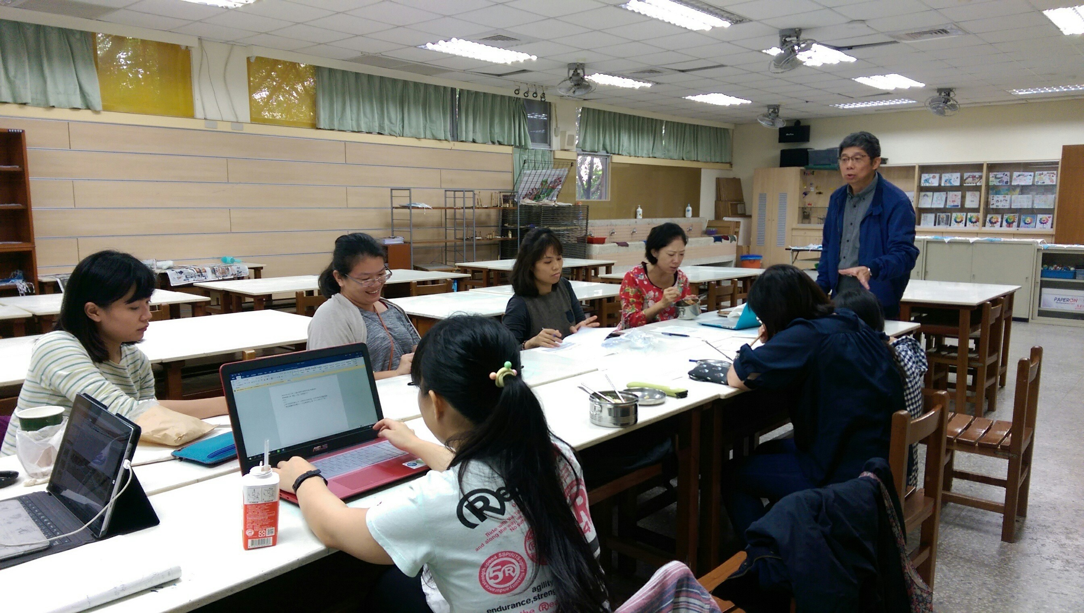 | 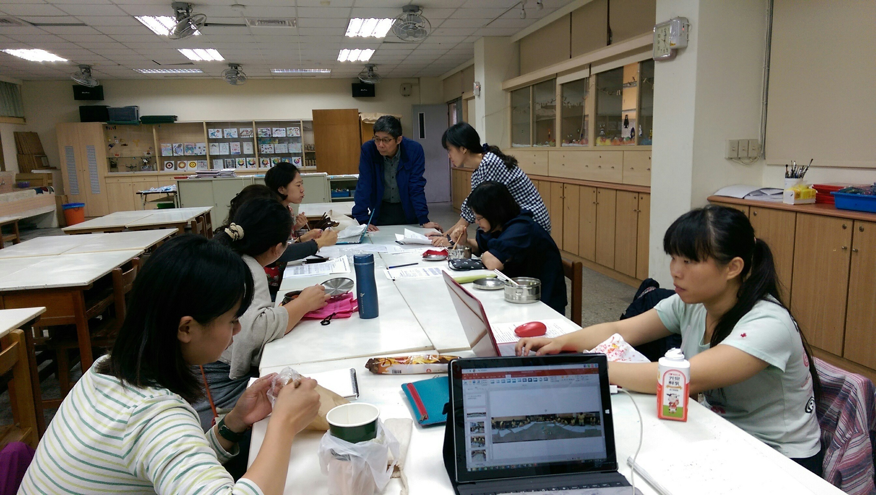
主任報告：未來擬新聘藝文教師 | 召集人表達希望新聘藝文教師具備視覺與表演專長
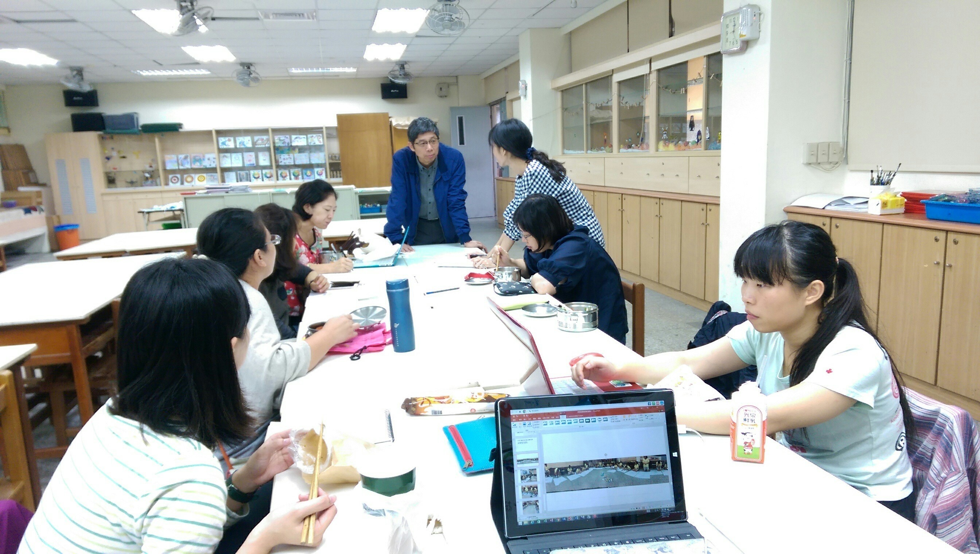 | 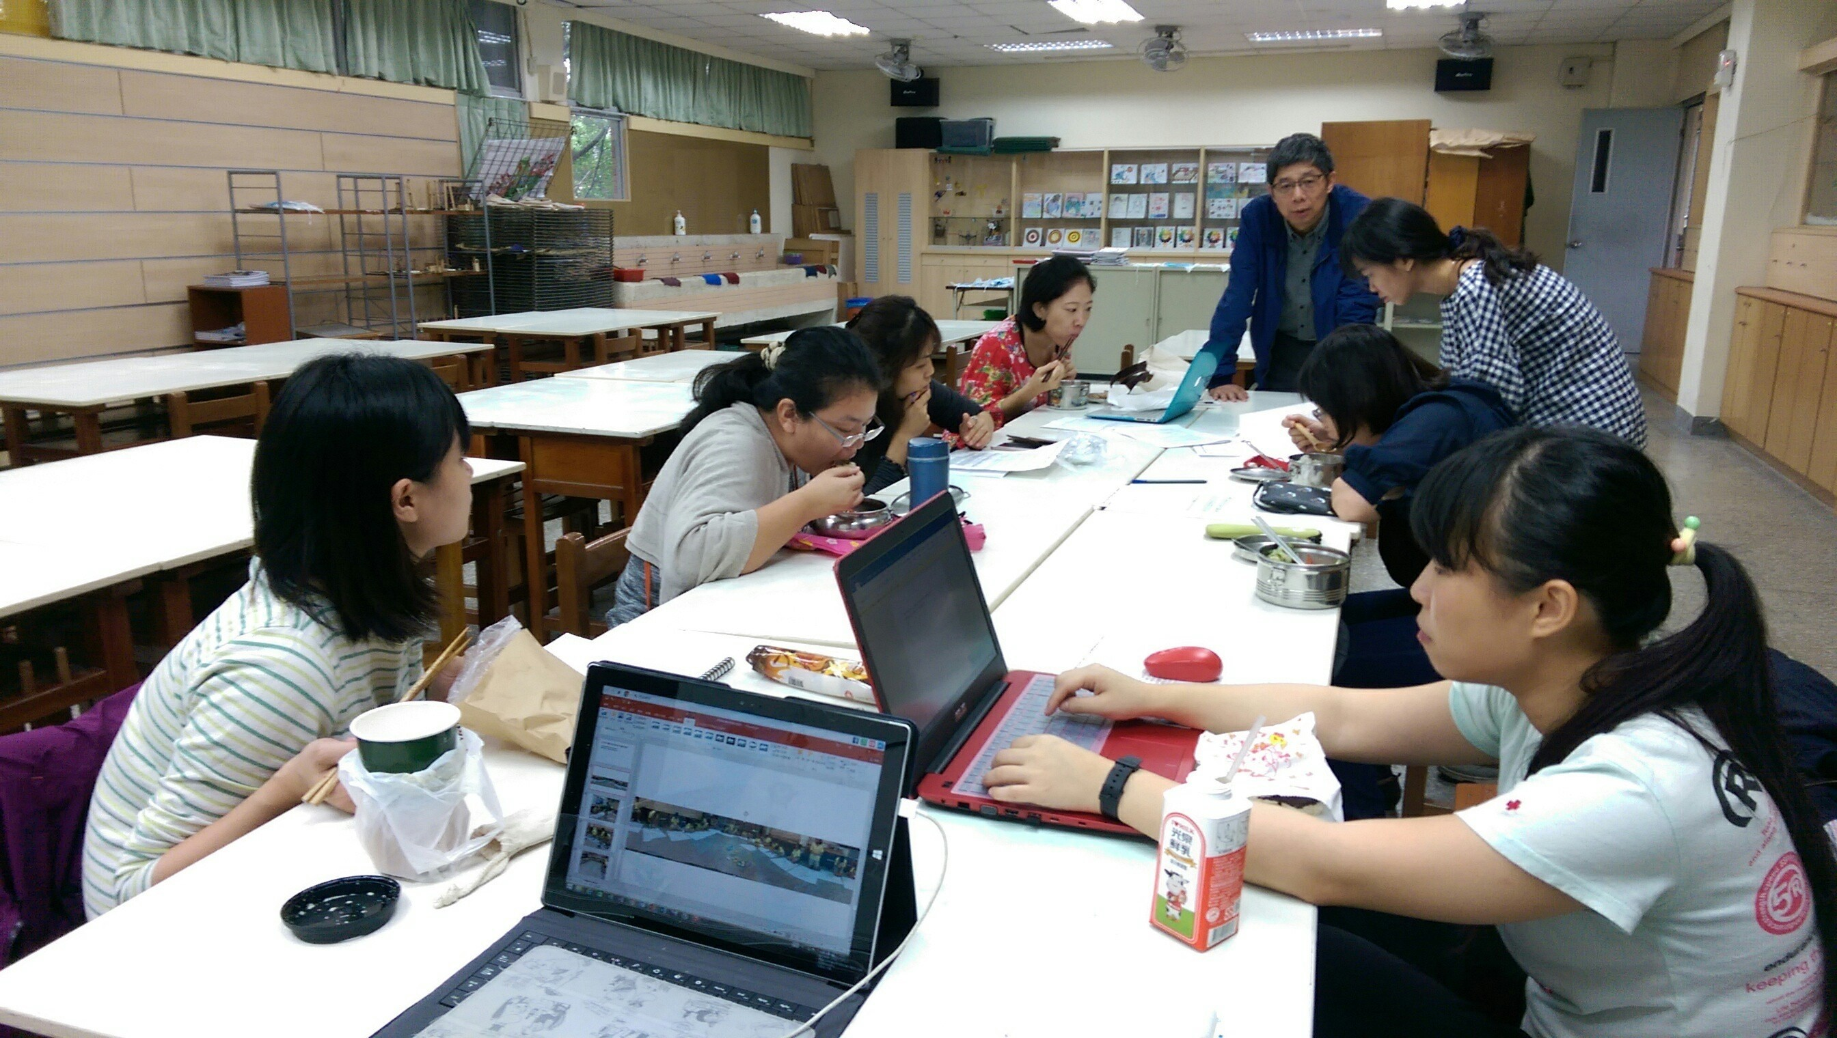
說明國九課程走向 | 主任說明申請數理資優班，及未來與藝文領域合作的可能
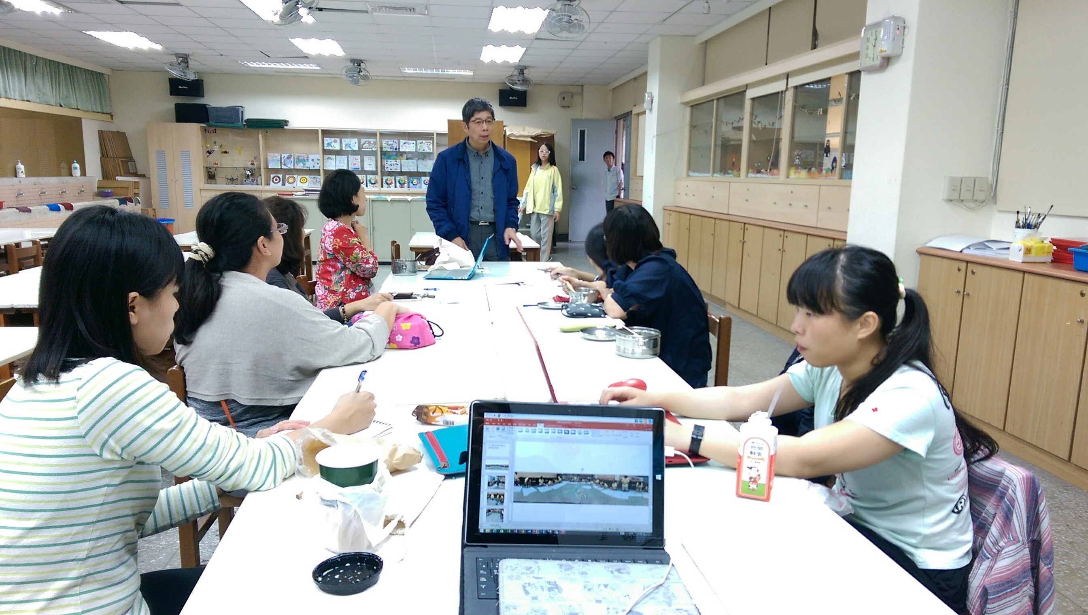 | 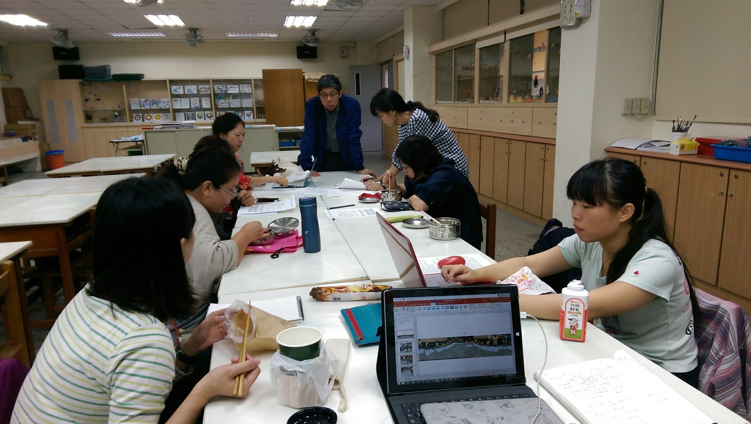
確認共備彙整 | 協談確認經費使用

